课题： 光与光合作用2
学 习 内 容 | 我的收获
【学习目标】
1、能说出光合作用发现史中相关实验的过程及结论
2、能理解光合作用的过程，并进行分析
【学习重点】光合作用的过程
【学法指导】先认真阅读教材内容，把重要的概念等重要知识点做出标记，尤其是黑体字部分。然后独自完成预习与独学部分，有疑问的地方用红笔做标记。组长批改后总结组内存在的疑问，带领组内同学在群学时讨论。课后将学习情况认真整理。
【学习流程】
- 预习
1.通读教材，找出本节知识的核心概念、公式、词汇等重点知识，标记圈划关键词、句和段落
2.初步整理基础知识，根据你的理解整理出知识网络
3.完成《世纪金榜》自主学习区
4.复习
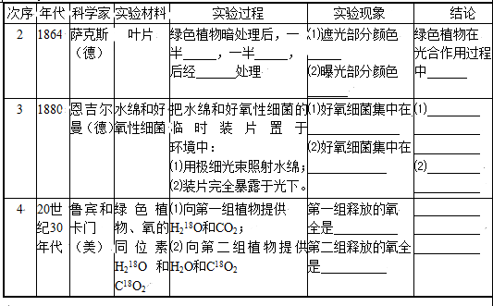

- 独学
1.什么是光合作用？写出光合作用的反应式

2.画出光合作用的过程图解

3.依据图解分析：光合作用分为哪几个阶段？

- 对学
小对子之间解决独学中遇到的疑问及下列问题
比较：
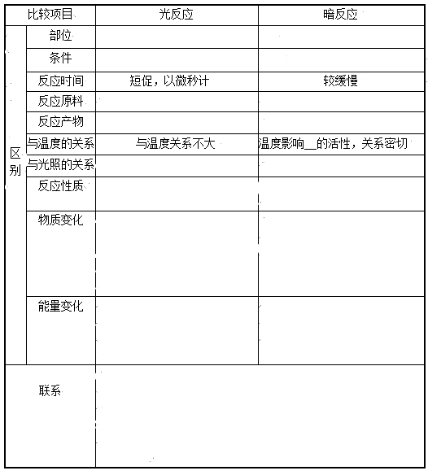

- 群学
小组学科组长组织组员解决对学中的疑难问题，并在预习、独学和对学的学习成果基础上，完成以下能力提升类问题，进一步提升运用知识点解决问题的能力，并进行方法和规律的总结。
光照、CO₂浓度变化对植物细胞内C₃、C₅、[H]、ATP、C₆H₁₂O₆合成量的影响
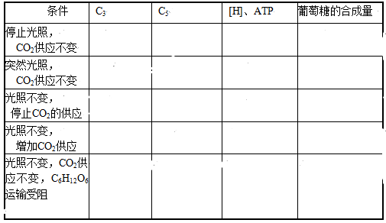

五、展示
重点展示群学中的疑问及难点问题，暴露学习中问题，形成学习成果并总结规律和方法

六、学习反馈
1.下列关于光合作用过程的叙述中，正确的是（ ）
A、光反应离不开色素的作用B．暗反应必须在黑暗的条件下进行
C．光反应为暗反应提供[H]、ATP和CO2
D．暗反应的产物是氧气和有机物
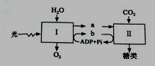
2.下图表示光合作用的过程，其中Ⅰ、Ⅱ表示光合作用的两个阶段，a、b表示相关物质。下列相关叙述正确的是（ ）
A．阶段Ⅰ表示暗反应 B．阶段Ⅱ表示光反应
C 物质a表示[H] D．物质b表示C3
3.光反应为暗反应提供的［H］和ATP参与
A．CO2和C5的还原 B C3的还原
C．由CO2合成葡萄糖 D．由C5合成葡萄糖
4.下图是光合作用过程的图解，请回答：
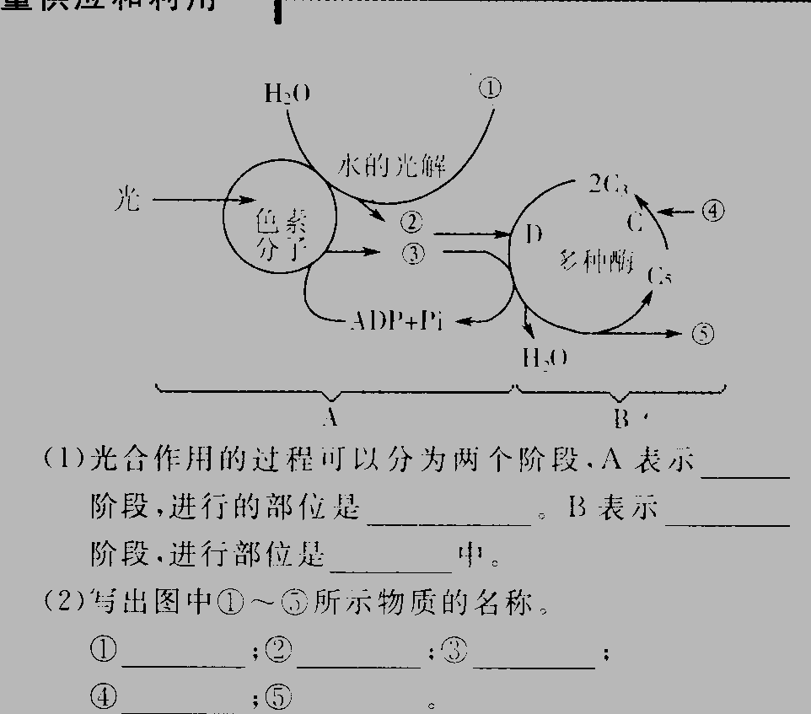

（1）光合作用的过程可以分为两个阶段，A表示________阶段，进行的部位是___________。B表示________阶段，进行的部位是____________中。
（2）写出图中①－⑤所示物质的名称。
①_______； ②_______； ③_______； ④_______； ⑤_______。
（3）C和D的化学过程是___________________________________。
（4）光合作用的实质是____________________________________________

